 | Mandag | Tirsdag | Onsdag | Torsdag | Fredag | Lørdag | Søndag
Istrening
Kamp
Barmark
Teori / mentalt
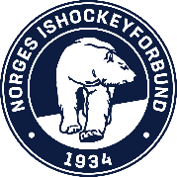
Uke, år, periode

Tema fra sesong-/periodeplan
Tekniske ferdigheter | Ishockeyforståelse | Barmark | Teori/mentalt

